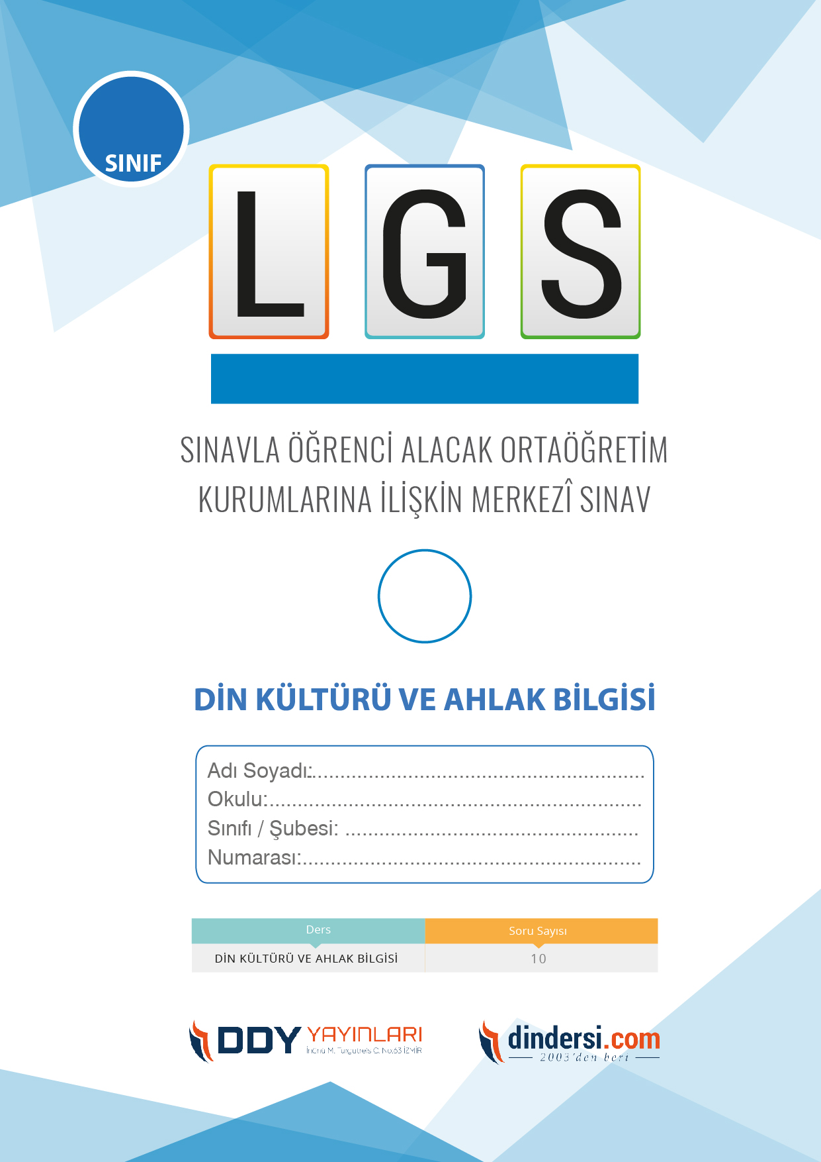

DİN KÜLTÜRÜ VE AHLAK BİLGİSİ

7. SINIF 5.***ÜNİTE*** LGS DENEME -3

**7**.



**2022**

**2018 ARALIK**

**ÖRNEK SORULAR**

İslam düşüncesinde yorum yapmak isteyenler hangi amaçlarla yapılabilirler?

A)Her düşünceyi kabul etmek ve hayatı sorgulamamak için

B)Yeni fikirler ortaya koymak ve var olan düşünceleri sorgulamak için

C)Siyasi çıkarlar gütmek için

D)Yalnızca kendi mezhebini ön plana çekmek için

İslam düşüncesinde farklı yorumlar farklı amaçlarla yapılır. Aşağıdakilerden hangisi bu amaçlardan biridir?

A)Para kazanmak için

B)Şöhret, ün kazanmak için

C)İslamın yayılmasını ve daha anlaşılır bir şekilde yaşanmasına katkı sağlamak için

D)Başkalarını kıskandırmak için

Aşağıdakilerden hangisi tasavufi bir mezhep değildir?

A)Şafii

B)Mevlevi

C)Nakşibendi

D)Kadirilik

İslam düşüncesinde yorumlar hangi alanlarda görülebilir?

A)Sadece felsefe

B)Sadece kelam

C)Sadece tefsir

D)Felsefe, tefsir, kelam

Aşağıdakilerden hangisi fıkhı bir mezhep değildir?

A)Şafiilik

D)Hanefilik

C)Hanbelilik

D)Eşarilik

İslam düşüncesinde yorumlar bizim için neden önemlidir?

A)Farklı düşünce tarzlarının ve görüşlerin tartışılmasını sağlar

B)Sadece bilgi birikimini arttırmak için yapılır

C)Tek bir doğru yorum olduğu için yapılır

D)Sadece mezhep farklılıklarını tartışmak için yapılır

Aşağıdaki mezheplerden hangisi inança ilgili bir mezheptir?

A)Hanbeli Mezhebi

B)Maliki Mezhebi

C)Sünni Mezhebi

D)Mevlevi Mezhebi

Bir kişi islam düşüncesinde yorum yaparken nelere dikkat edilmelidir?

A)Herkesin istediği gibi yorum yapması yasaldır

B)Kuran ve sünnetin belirlediği sınırların dışına çıkmamalıdır

C)Yapılan yorumların sosyal medya gibi mecralarda paylaşılmaması gerekir

D)Yorumların siyasi bir amaç taşımaması gerekir

Mezhep kavramı ne anlama gelmektedir?

A)Farklı kıtalardaki islam ülkeleri anlamına gelir

B)İslam şemsiyesi altındaki farklı inanç biçimlerini ifade eder

C)Farklı ülkelerdeki dinler anlamına gelir

D)Dinin değişmemiş halini ifade eder

İslam düşüncesinde dğru yorum yapabilmek için hangi temel kaynaklara başvurulabilir?

A)Günümüzde yazılan dini kitaplar

B)Öğretmenlerin görüşleri

C)İmamların görüşleri

D)Kuran Ve Sünnet

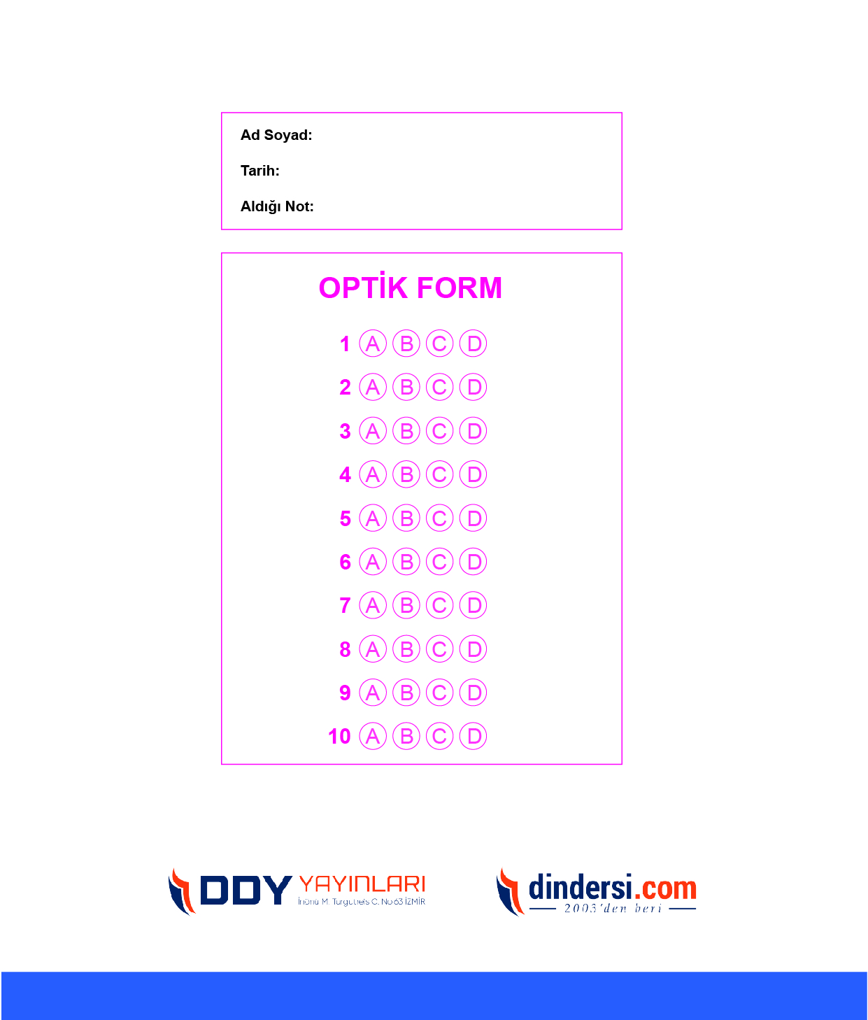

**DENEMENİN CEVAP ANAHTARI İÇİN TIKLAYINIZ**



**8. SINIF SINAV VE CEVAP ANAHTARI İÇİN TIKLAYINIZ**

**DENEMENİN CEVAP ANAHTARI İÇİN TIKLAYINIZ**



**2023 OCAK**

**ÖRNEK SORULAR**